Міністерство освіти і науки України
Західноукраїнський національний університет

Факультет
комп’ютерних
інформаційних технологій

Лабораторна робота №5
Теоретичні основи побудови алгоритмів

Виконала:

Перевірив:

Тернопіль 2022
Тема: Теоретичні основи побудови алгоритмів

Мета: Вивчити основні методи побудови алгоритмів. Навчитися будувати блок-схеми та представляти алгоритм програми у вигляді псевдо-коду.

Варіант 5
Знайти масиві всі числа, остання цифра яких дорівнює 5
Код:
{
int i,suma = 0;

const int N = 7;
int arr[7] = { 1,5,25,3,7,1,15 };

for (i = 0; i < N; ++i) {
if ((arr[i] % 5) == 0)
suma += 1;

}
cout << "the last digit is 5 = " << suma;
}
№1Складіть власну систему найменувань псевдокоду
Цикли(for, while):
ДОПОКИ (умова)
ВИКОНУВАТИ (блок операцій)
КІНЕЦЬ ДОПОКИ (завершення циклу(блоку операцій))
Умови(if):
ЯКЩО(умова)
ТОДІ(блок операцій)
КІНЕЦЬ ЯКЩО(завершення умови(блоку операцій))

ЗМІННА-змінна яка містить цілочисельне значення
КОНСТАНТА –незмінне число
ЗМІННА[]-масив

№2Опишіть у вашій системі псевдокоду один із алгоритмів, які подано у варіантах завдань, відповідно до порядкового номера у журналі групи.
Вхід в програму

Iніціалізувати ЗМІННУ suma, призначити їй значення 0
Iніціалізувати ЗМІННУ i
Ініціалізувати КОНСТАНТУ N ,призначити їй значення 10

Iніціалізувати цілочисельний МАСИВ arr[N], де N-кількість елементів масиву

ДОПОКИ(i = 0; i<N; (кількість елементів масиву) ++i)ВИКОНУВАТИ
ЯКЩО((arr[i]%5) дорівнює 0)(тобто коли i при діленні на 5 немає остачі)тоді
Додати до змінної summa елемент масиву під індексом i
КІНЕЦЬ ЯКЩО

КІНЕЦЬ ДОПОКИ

Вивести на консоль the last digit is 5 = що є часткою чисел suma

№3.Опишіть цей же алгоритм у вигляді блок-схеми.
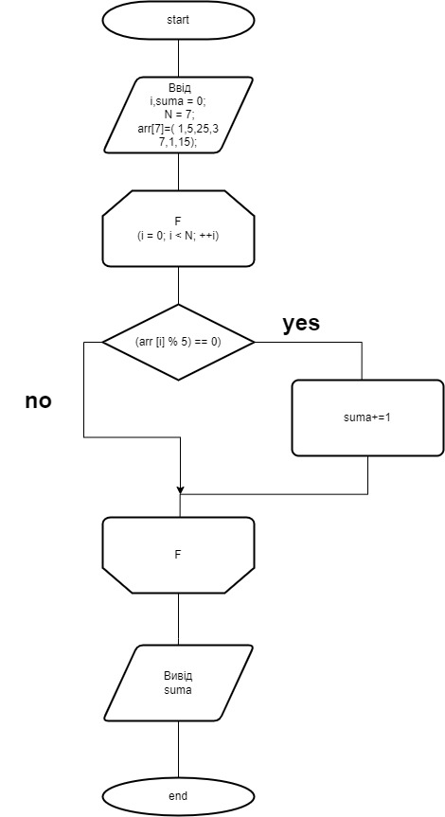

Контрольні запитання
1.Алгори́тм —набір інструкцій, які описують порядок дій, щоб досягти результату розв'язання задачі
2. Виділяють наступні властивості алгоритмів:
- визначеність
- скінченність
- дискретність
- ефективність
- масовість
- наявність вхідних та вихідних даних
3.Алгоритм можна представити:
-словесним методом;
-блок схемним методом;
-методом псевдокоду;
4. Виділяють наступні властивості алгоритмів:
- визначеність ― кожен крок алгоритму є чітко визначеним для кожного випадку;
- скінченність ― алгоритм завжди повинен завершуватися після виконання скінченої кількості кроків;
- дискретність ― алгоритм можна розділити на окремі блоки операцій, кожна з яких називається кроком;
- ефективність ― всі оператори алгоритму є прості, і їх можна виконати за скінчений проміжок часу
- масовість ― алгоритм може використовуватися для розв’язку усіх варіантів даної однотипної задачі.
- наявність вхідних та вихідних даних ― визначають початкові параметри алгоритму та результат його виконання.
5. Блок-схема - це спосіб представлення алгоритму в графічній формі, у вигляді геометричних фігур, сполучених між собою лініями .
6. Запис алгоритму у вигляді блок-схеми здійснюється відповідно до стандарту ДСТУ ГОСТ 19.701-90 «Схеми алгоритмів, програм, даних і систем».
7.
1)Початок(кінець)
2)Процес
3)Умова
4)Функція
(процедура)
5)ввід/вивід
6)Цикл з параметром
8.Псевдокод - це неформальний запис алгоритму, який використовує структуру поширених мов програмування, але нехтує деталями коду, несуттєвими для розуміння алгоритму
9. Псевдокод відрізняється від Блок-схеми тим, що Блок-схема це спосіб представлення алгоритму в графічній формі, а Псевдокод - це неформальний запис алгоритму, який використовує структуру поширених мов програмування

Висновок: В цій лабораторній роботі я вивчила основні методи побудови алгоритмів. Навчивчилася будувати блок-схеми та представляти алгоритм програми у вигляді псевдо-коду.

